Олимпиада по ПДД для 4 класса.
1. Что означает этот знак?
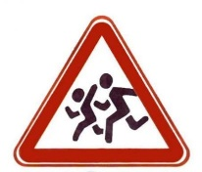
а) соревнования по бегу;
б) пешеходный переход;
в) дети.

2. С какого возраста разрешается перевозить детей на переднем сиденье автомобиля?
а) с 8 лет;
б) с 12 лет;
в) с 14 лет.

3. Кто может осуществлять движение при поднятой руке с жезлом регулировщика?
а) транспортные средства и пешеходы;
б) только транспортные средства;
в) никто не может осуществлять движение;
г) только пешеходы.

4. На какой картинке велосипедист нарушает правила дорожного движения?

а) 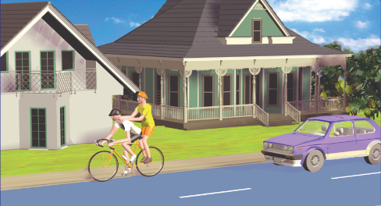 б) 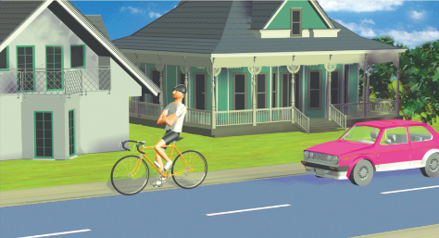
в) 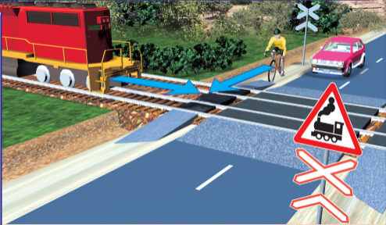 г) 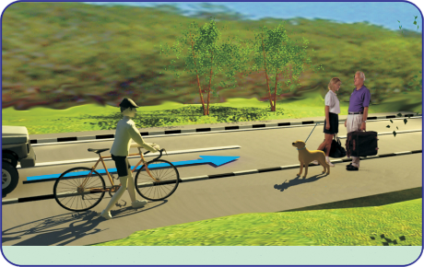

5. С какого возраста можно ездить на велосипеде по краю проезжей части дороги?
а) с 7 лет;
б) с 14 лет;
в) с 16 лет.

6. Как правильно пересечь проезжую часть дороги по пешеходному переходу с велосипедом?

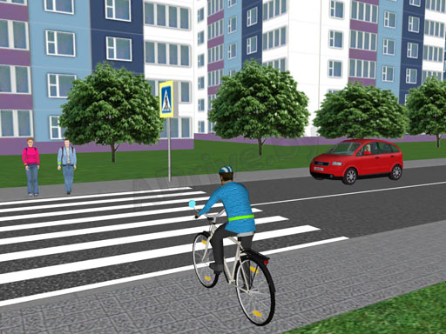
а) разрешено двигаться на велосипеде;
б) необходимо сойти с велосипеда и вести его рядом с собой, руководствуясь правилами перехода проезжей части дороги для пешеходов.

7. Разрешается ли велосипедисту буксировать другой велосипед?

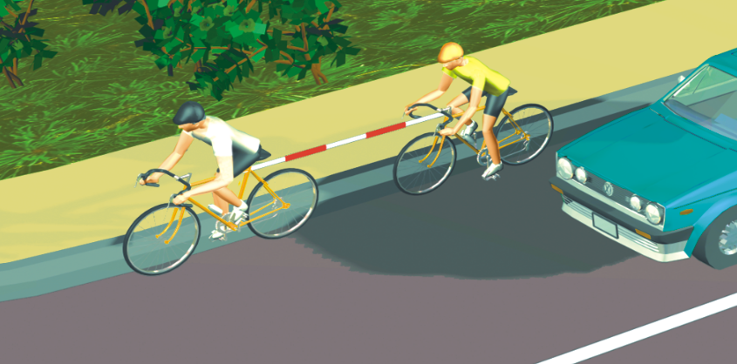
а) разрешается только на жёсткой сцепке;
б) запрещается;
в) разрешается, но не более одного велосипеда.

8. Что надо сделать при приближении транспорта со специальным звуковым сигналом и проблесковым маячком к пешеходному переходу?

а) воздержаться от перехода;

б) бежать со всех ног через дорогу.
в) переходить дорогу, не обращая внимания на сигналы.

9. Какой знак запрещает движение на велосипеде?
а) 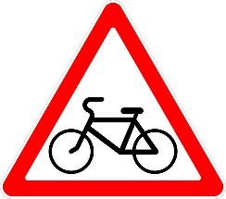 б) 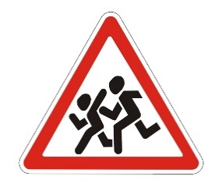 в) 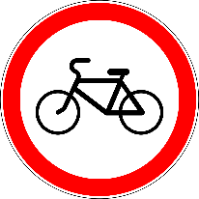

10. Какая одежда должна способствовать безопасности пешеходов на дороге?
а) теплая и удобная;
б) тёмных цветов, чтобы на ней не так была заметна придорожная грязь;
в) иметь светоотражающие элементы, чтобы быть заметнее водителям транспортных средств.

11. Разрешается ли движение пешеходов по велосипедной дорожке?
а) не разрешается;
б) разрешается, не затрудняя движение велосипедистов, если нет пешеходной дорожки или тротуара.
в) разрешается, даже если рядом пешеходная дорожка или тротуар.

12. По какой дороге должен продолжить движение пешеход, если он сядет на велосипед?
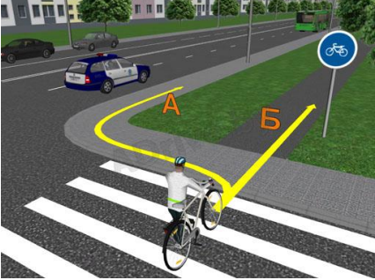

а) только по А;
б) только по Б;
в) по любой.

13. В каких местах запрещено пешеходу переходить через дорогу?
а) на крутых поворотах;
б) в местах, где дорога идет на подъем;
в) около туннелей и мостов;
г) во всех перечисленных случаях.

14. Можно ли переходить дорогу, если на основном светофоре горит зеленый сигнал, а на пешеходном - красный?
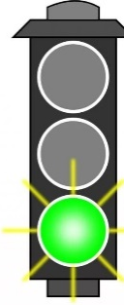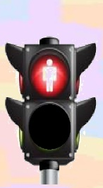
а) можно;
б) нельзя.

15. Что означает разметка на проезжей части дороги?

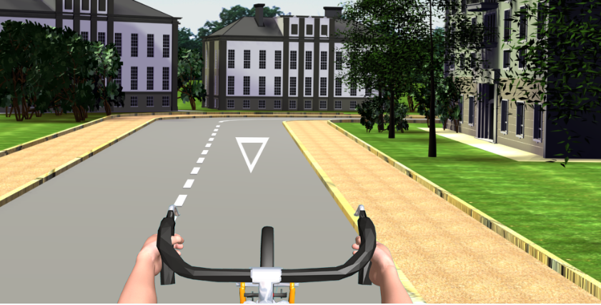
а) место, где нужно остановиться;
б) опасный участок дороги;
в) предупреждает о приближении к месту, где нужно остановиться и уступить дорогу.

16. Какие лица отнесены Правилами дорожного движения к участникам дорожного движения?
А) регулировщик, пешеходы, водители, пассажиры;
Б) водители и пешеходы;
В) пешеходы, водители, пассажиры.
А) регулировщик, пешеходы, водители, пассажиры;
Б) водители и пешеходы;
В) пешеходы, водители, пассажиры.
а) регулировщик, пешеходы, водители, пассажиры;
б) водители, пешеходы, дорожные рабочие;
в) пешеходы, водители, пассажиры.

17. Может ли велосипедист проехать перекресток в прямом направлении?

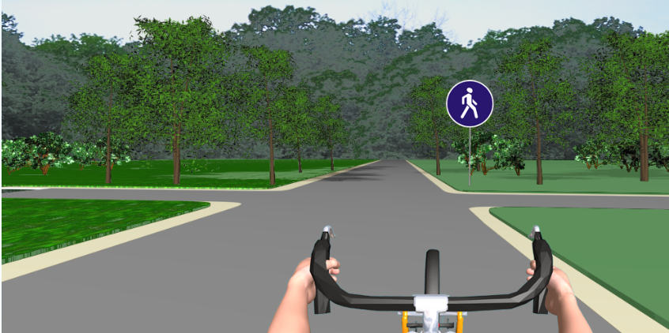

а) может;
б) не может.

18. Ответь на вопрос задачи.
Из автобуса на остановке вышли семь человек, трое пошли обходить автобус сзади, двое – спереди, а остальные остались на остановке ждать, когда автобус отъедет. Сколько ребят поступило правильно? И почему?

19. Отгадай слово:


20. Придумай своего героя и напиши сказку про его приключения в стране правил дорожного движения.
Объем сказки не более 1 страницы.

21. Составь стихотворение, используя слова:
«каток», «свисток», «мостовой», «постовой».

22. Запиши цепочку слов (каждое последующее слово должно начинаться на последнюю букву предыдущего) словами ПДД для измерения длины удава (чем длиннее, тем безопаснее).
Записать слова в столбик. Слова не должны повторяться.

